一、获取设备状态
接口路径：GET /api/device/status
功能说明：获取所有房间所有设备的完整状态，包括在线状态、设备属性、待执行指令标记。
请求参数：无
返回字段说明：
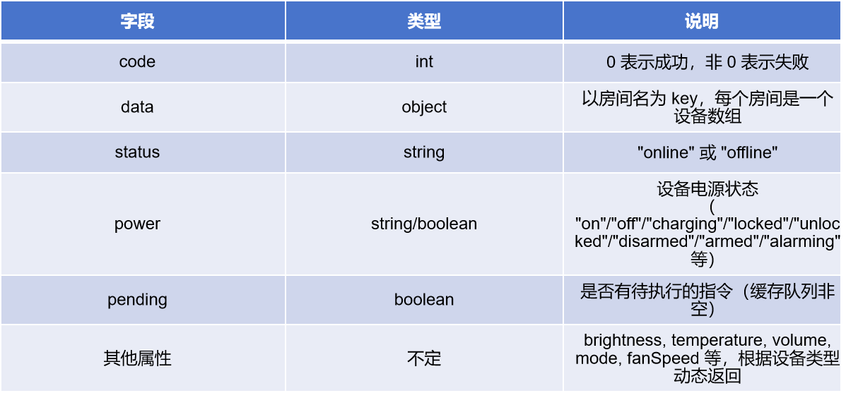
业务逻辑：
- 遍历所有预定义的设备列表（ALL_DEVICES）。
- 从 Redis 读取每个设备的状态（status:{device_id}）和在线标记（online_devices 集合）。
- 检查每个设备的指令队列是否有待执行指令（cmd_queue:{device_id} 长度 > 0）。
- 组装完整状态树返回。
二、下发设备指令
接口路径：POST /api/device/command
功能说明：向指定设备下发控制指令。设备在线时通过 MQTT 实时下发；设备离线时存入 Redis 队列等待补发。
请求体（JSON）：
{
"deviceId": "living_light1",
"command": "set_brightness",
"value": 80
}
请求参数说明：
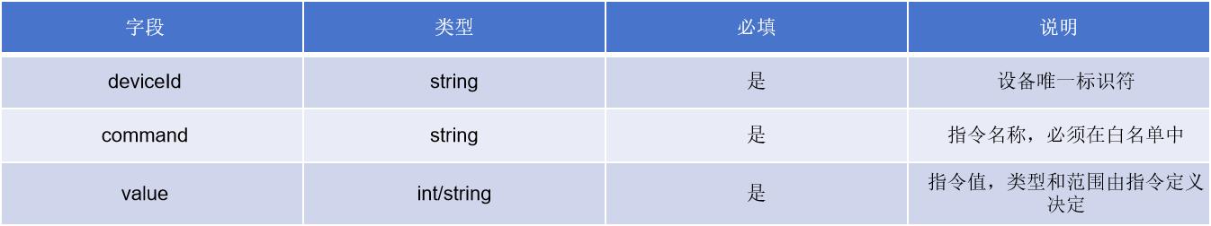
支持的指令白名单：
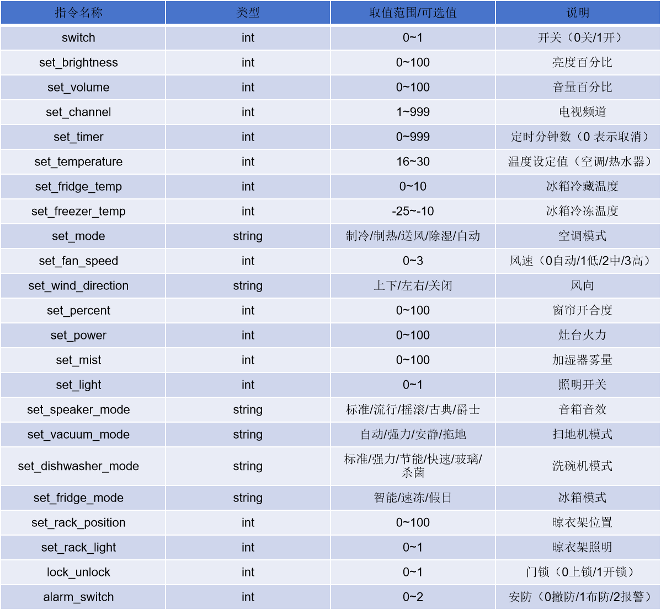
返回示例（在线设备下发成功）：
{
"code": 0,
"message": "指令已下发",
"status": "delivered",
"data": {
"deviceId": "living_light1",
"command": "set_brightness",
"value": 80,
"timestamp": "2026-06-28 10:30:00"
}
}
返回示例（离线设备缓存成功）：
{
"code": 0,
"message": "设备离线，已缓存",
"status": "cached",
"data": {
"deviceId": "living_light1",
"command": "set_brightness",
"value": 80,
"timestamp": "2026-06-28 10:30:00"
}
}
返回示例（指令校验失败）：
{
"code": 1,
"message": "指令 set_brightness 的值必须在 0 到 100 之间"
}
业务逻辑：
- 校验请求体完整性（deviceId、command 不能为空）。
- 校验 command 是否在白名单中。
- 根据指令定义校验 value 的类型和范围。
- 查询 Redis 判断设备是否在线（is_online(device_id)）。
- 在线：通过 MQTT 发布到 device/{device_id}/command，成功返回 delivered；失败则降级缓存并返回 cached。
- 离线：将指令 JSON 存入 Redis 队列 cmd_queue:{device_id}（右推），返回 cached。
- 记录操作日志到 Redis（system_logs 列表）。
三、设备上线通知
接口路径：POST /api/device/online
功能说明：由 MQTT 监听器调用，通知后端某设备已上线。后端会标记设备在线，并返回该设备所有待补发的指令。
请求体（JSON）：
{
"deviceId": "living_light1"
}
返回示例（有待补发指令）：
{
"code": 0,
"message": "设备上线，有待补发指令",
"hasPending": true,
"pendingCommands": [
{
"deviceId": "living_light1",
"command": "set_brightness",
"value": 80,
"timestamp": "2026-06-28 10:30:00"
},
{
"deviceId": "living_light1",
"command": "switch",
"value": 1,
"timestamp": "2026-06-28 10:31:00"
}
]
}
返回示例（无待补发指令）：
{
"code": 0,
"message": "设备上线成功",
"hasPending": false
}
业务逻辑：
- 将 deviceId 加入 Redis 在线集合（sadd online_devices）。
- 调用 peek_all_commands(device_id) 获取队列中的所有指令（只查看，不清空）。
- 更新设备状态，将 status 置为 "online"。
- 记录上线日志。
- 如果队列非空，在响应中返回 pendingCommands 列表，由 MQTT 监听器负责逐条补发并随后清空队列。
四、设备离线通知
接口路径：POST /api/device/offline
功能说明：由 MQTT 监听器调用，通知后端某设备已离线。后端会标记设备离线并更新状态。
请求体（JSON）：
{
"deviceId": "living_light1"
}
返回示例：
{
"code": 0,
"message": "设备已离线"
}
业务逻辑：
- 从 Redis 在线集合中移除 deviceId（srem online_devices）。
- 更新设备状态，将 status 置为 "offline"，power 置为 "off"。
- 记录离线日志。
五、设备状态上报
接口路径：POST /api/device/state
功能说明：由 MQTT 监听器调用，接收设备上报的最新状态，更新到 Redis 中。
请求体（JSON）：
{
"deviceId": "living_ac",
"status": "online",
"power": "on",
"temperature": 26,
"mode": "制冷",
"fanSpeed": 2,
"windDirection": "上下"
}
请求字段说明：
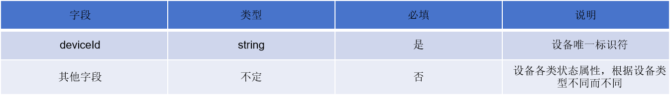
支持的设备状态字段：
- status：在线状态（"online"/"offline"）
- power：电源状态
- temperature：温度
- freezerTemp：冰箱冷冻温度
- volume：音量
- channel：频道
- timer：定时
- mode：运行模式
- fanSpeed：风速
- windDirection：风向
- brightness：亮度
- percent：百分比（窗帘）
- powerLevel：火力等级
- mistLevel：雾量
- battery：电量
- position：位置（晾衣架）
- light：照明状态
- speaker_mode：音箱模式
- vacuum_mode：扫地机模式
- dishwasher_mode：洗碗机模式
- fridge_mode：冰箱模式
- lock_state：门锁状态（"locked"/"unlocked"）
- alarm_state：安防状态（"disarmed"/"armed"/"alarming"）
业务逻辑：
- 遍历请求体中的所有状态字段，提取非空值。
- 调用 update_device_status(device_id, status_data)，将状态合并写入 Redis 键 status:{device_id}。
- 自动调用 set_online(device_id)，确保设备在线标记存在（即使之前未上线）。
- 返回成功。
六、获取操作日志
接口路径：GET /api/device/logs
功能说明：获取系统操作日志列表（从 Redis 中读取）。
请求参数：无
返回字段说明：
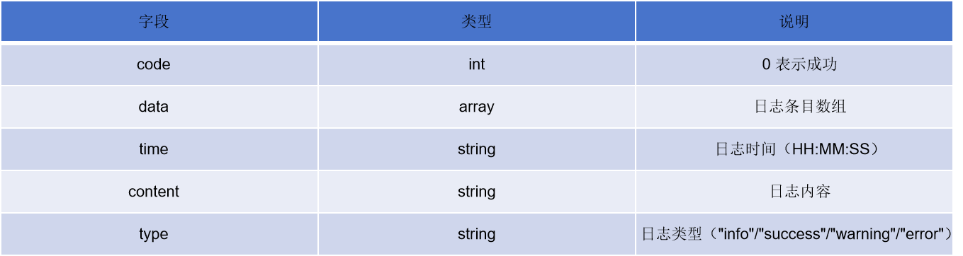
业务逻辑：
- 从 Redis 列表 system_logs 中读取所有日志（最多 50 条）。
- 如果 Redis 中无日志，返回一条默认启动日志。
- 按时间顺序返回。
七、获取设备列表
接口路径：GET /api/device/list
功能说明：获取所有设备的静态列表（仅含 ID、名称、所属房间，不含状态）。
请求参数：无
八、清空指定设备指令队列
接口路径：POST /api/device/clear_command
功能说明：清空指定设备的所有待执行指令（由 MQTT 监听器在补发完成后调用）。
请求体（JSON）：
{
"deviceId": "living_light1"
}
业务逻辑：
- 删除 Redis 中的 cmd_queue:{device_id} 键。
- 返回成功。
九、清空所有数据（危险操作）
接口路径：POST /api/device/clear
功能说明：清空 Redis 中的所有数据（包括所有状态、队列、在线标记、日志）。
请求参数：无
统一错误响应格式
所有接口在出错时返回以下格式：
{
"code": 1,
"message": "错误描述信息"
}
常见 HTTP 状态码：
- 200 OK：请求成功（无论业务 code 是 0 还是 1）
- 400 Bad Request：请求参数错误（如缺少必填字段）
- 500 Internal Server Error：服务器内部异常

